РАСКРЫТИЕ ИНФОРМАЦИИ
в сфере передачи электроэнергии

Информация о тарифах на услуги субъектов естественных монополий:
Годовая финансовая (бухгалтерская) отчетность предоставляется по письменным запросам потребителей услуг, а также размещена на сайте http://www.e-disclosure.ru/portal/company.aspx?id=1381 .
ОАО «Амурский судостроительный завод», как сетевая организация, в 2014 году оказывал услуги по передаче электрической энергии в соответствии с тарифами, утвержденными Постановлением № 41/17 от 27.12.2013 г. Комитета по ценам и тарифам Правительства Хабаровского края.
С 01.01.2014 г. по 30.06.2014 г.
Двухставочный тариф на услуги по передаче электрической энергии |  | Одноставочный тариф, руб/МВтч
Ставка на содержание электрических сетей, руб./МВт.мес. | Ставка по оплате технологического расхода (потерь) электрической энергии, руб./МВтч.
119 506,77 | 92,87 | 398,52

С 01.07.2014 г. по 31.12.2014 г.
Двухставочный тариф на услуги по передаче электрической энергии |  | Одноставочный тариф, руб/МВтч
Ставка на содержание электрических сетей, руб./МВт.мес. | Ставка по оплате технологического расхода (потерь) электрической энергии, руб./МВтч.
119 506,77 | 94,61 | 399,06
Тариф на технологическое присоединение не установлен.

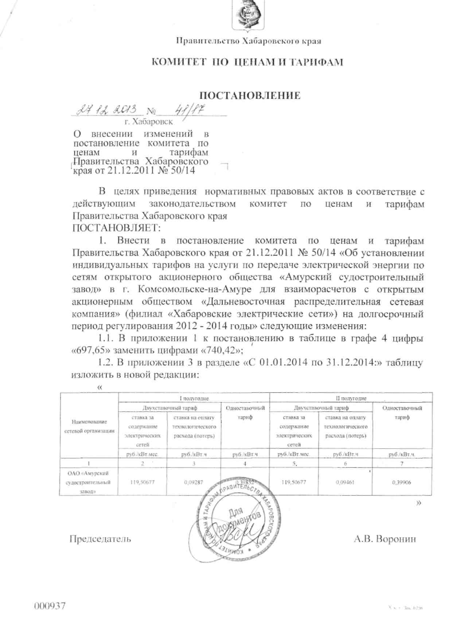
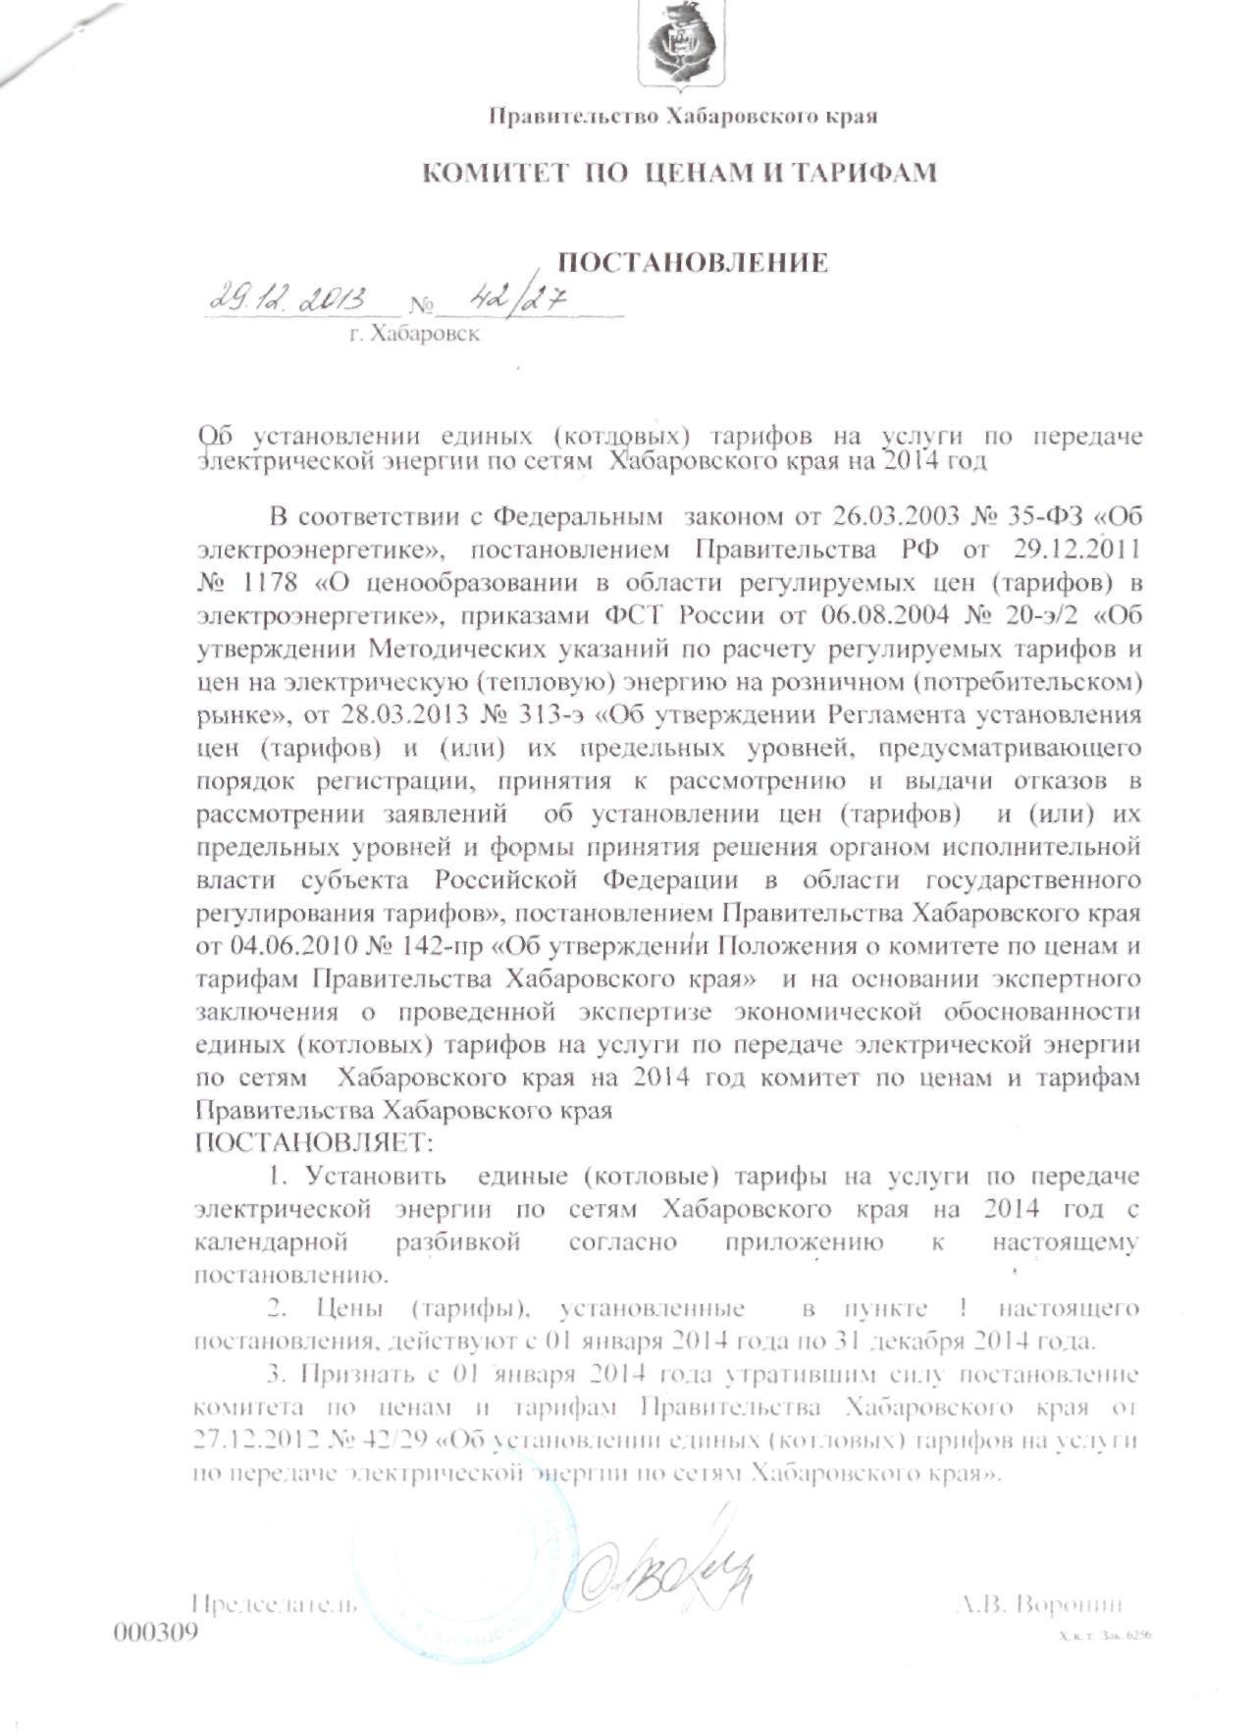
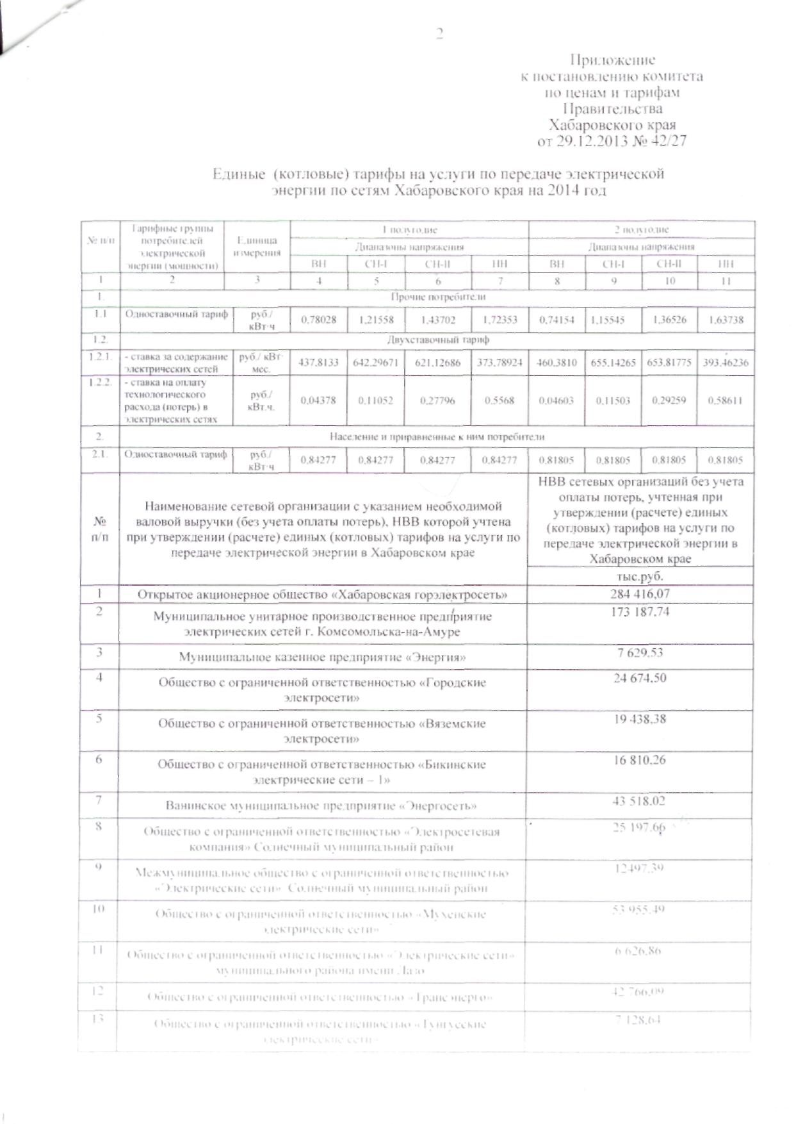
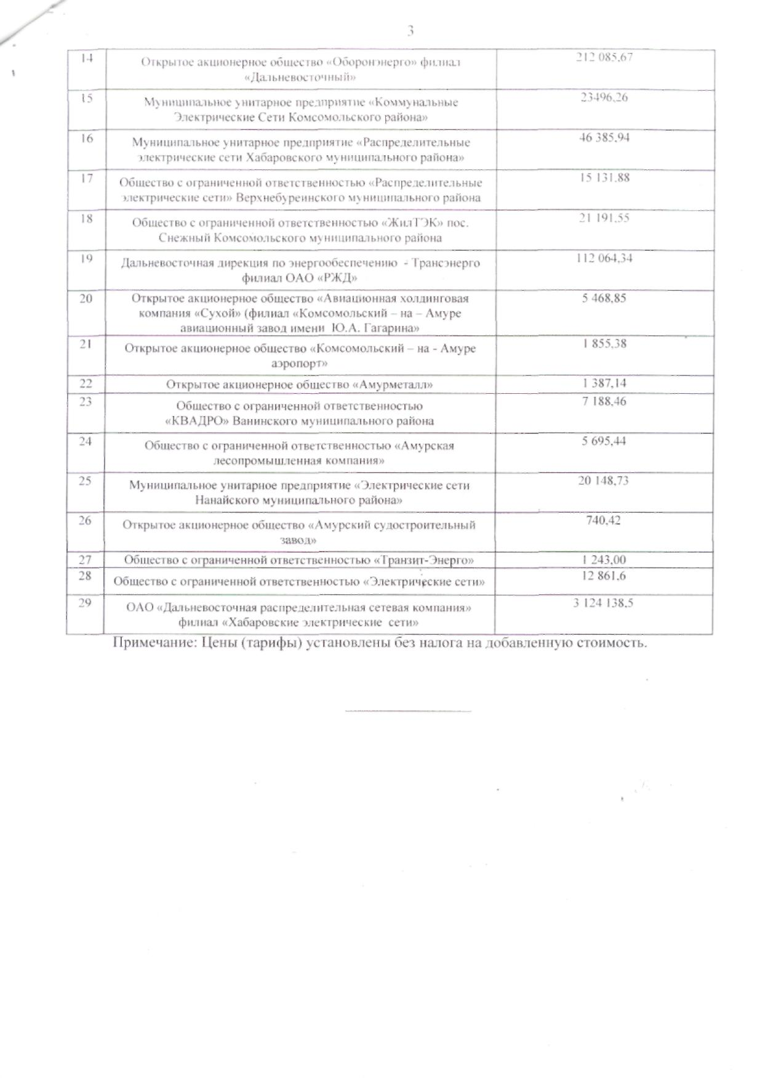
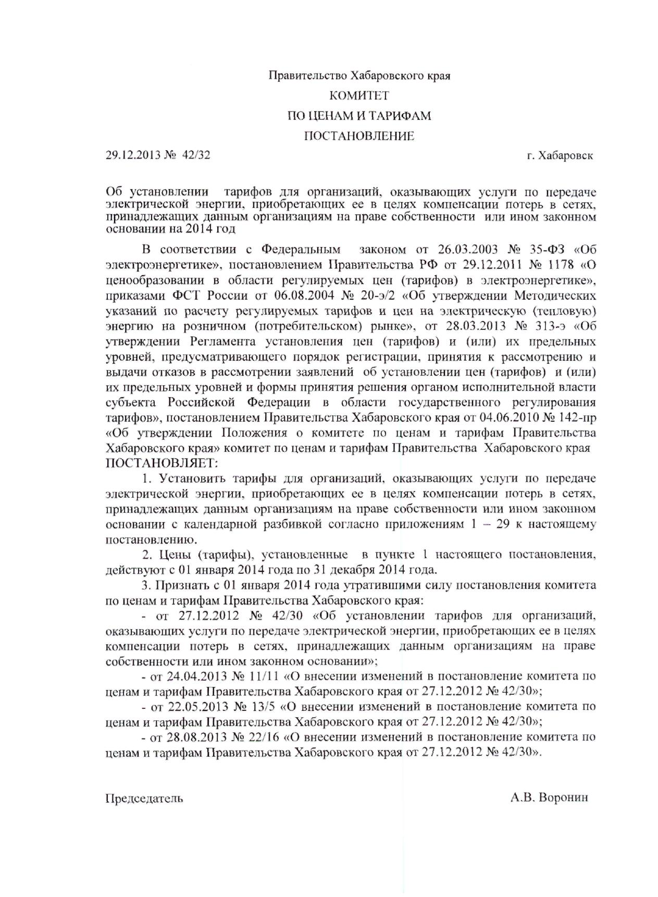
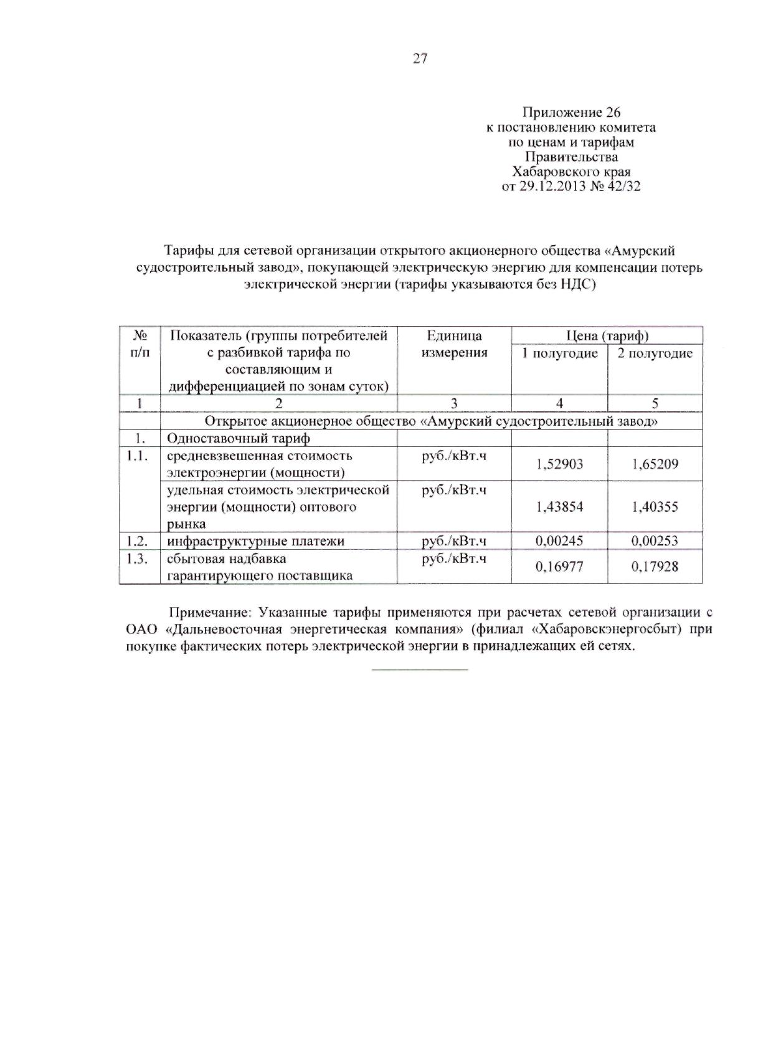
Информация о балансе электрической энергии и мощности:
Полезный отпуск потребителям ОАО «Дальневосточная энергетическая компания» (далее по тексту – ОАО «ДЭК»), присоединенным к сетям ОАО «АСЗ», в 2014 году составил 2 383,441 тыс. кВт/ч, в т.ч. по напряжению СН II – 1 587,971 тыс. кВт/ч, из них 1 446,642 тыс. кВт/ч – прочие потребители по СН2, 141,329 тыс. кВт/ч – население и приравненные к ним потребители; по напряжению НН – 795,470 тыс. кВт/ч.
Фактические потери электрической энергии составили 110,568 тыс. кВт/ч или 4,6% от от передачи электроэнергии. Фактические потери не превысили уровня технологических потерь.
Наименование показателей | Ед. из. | 2014 год
Количество электроэнергии, поступившей в сеть, ВСЕГО: | МВт.ч | 1 591 711,658
в т.ч.:
СНII | МВт.ч | 44 955,194
НН | МВт.ч
Объем услуг, ВСЕГО: | МВт.ч
Количество электроэнергии, переданной потребителям (полезный отпуск) ВСЕГО: | МВт.ч | 2 383,441
в т.ч.
СНII | МВт.ч | 1 587,971
НН | МВт.ч | 795,470
в т.ч.
прочие потребители (юридические лица): | МВт.ч | 2 242,112
Население и приравненные к ним потребители: | МВт.ч | 141,329
Собственное потребление | МВт.ч | 42 461,185
Стоимость услуг, тыс. руб. с НДС |  | 1 137,607
Количество фактических потерь | МВт.ч | 110,568
 | % | 4,6
Стоимость фактических потерь, тыс. руб. с НДС |  | 207,9
Нормативные потери, установленные Комитетом по ценам и тарифам | % | 5,01

Информация о затратах на оплату потерь:
ОАО «АСЗ» по договору № 32 от 22.04.2011 г. с ОАО «Дальневосточная энергетическая компания» приобретает объем электрической энергии, необходимый для компенсации потерь в принадлежащих ему сетях.
Стоимость электрической энергии, приобретаемой сетевой организацией в целях компенсации потерь, определялась в соответствии с Постановлением Комитета по ценам и тарифам № 42/32 от 29.12.2013 г., с учетом изменения стоимости единицы электрической энергии, покупаемой на оптовом рынке.
Уровень нормативных технологических потерь электрической энергии при её передаче по сетям определен в размере 5,01% от отпуска в сеть всего.
Затраты ОАО «АСЗ» в 2014 году на покупку потерь составили 207,9 тыс. руб. с учетом НДС.
Мероприятия по снижению размеров потерь в сетях в 2014 году не разрабатывались.

Зона деятельности ОАО «АСЗ» в сфере оказания услуг по передаче электрической энергии:
ОАО «Амурский судостроительный завод» осуществляет свою деятельность, в качестве сетевой организации, на территории города Комсомольска-на-Амуре, Хабаровского края. Оказывает услуги по передаче электроэнергии потребителям ОАО «ДЭК» по сетям 6 и 0,4 кВ, расположенным на территории предприятия, в зоне балансовой принадлежности электрических сетей.

Информация о техническом состоянии сетей:
Аварийных отключений объектов электросетевого хозяйства ОАО «АСЗ», связанных с нарушением электроснабжения потребителей, в 2014 году не происходило. Недопоставленной в результате аварийных ограничений (отключений) электрической энергии не было.
На балансе ОАО «АСЗ» нет трансформаторных подстанций выше 35 кВ.

Информация о качестве обслуживания
Материалы для расчета показателей надежности и качества оказываемых услуг за 2013 г. обществом не направлялись. См. Постановление Комитета по ценам и тарифам Правительства хабаровского края № 15/1 от 28.05.2014 г.

Информация о наличии заявок на технологическое присоединение к электрическим сетям ОАО «АСЗ»
Заявки на осуществление технологического присоединения к сетям ОАО «АСЗ» в 2014 г. не подавалось. Потребители подключены к электрическим сетям ранее.

Корпоративные правила осуществления закупок
Приобретение товаров, необходимых для оказания услуг по передаче электроэнергии, осуществляется по мере необходимости в специализированных организациях. Информация о закупках товаров размещена на официальном сайте предприятия.

Производственные программы (инвестиционная программа, программа капитального ремонта)
Мероприятия по инвестиционной программе и капитальному ремонту кабельных линий в части передачи электрической энергии не разрабатывались, данные мероприятия разрабатываются в целом по предприятию и выполняются за счет собственных средств.

